Таймер электронный
микропроцессорный

МПТ-28ХU

Технический паспорт

Инструкция по эксплуатации

Таймер микропроцессорный одноканальный предназначен для формирования выдержек времени на включение или отключение электронных устройств.

1. ТЕХНИЧЕСКИЕ ХАРАКТЕРИСТИКИ
Напряжение питания ~ 230В (±10В), 50 Гц (24В опция)
Минимальная выдержка 0.01 с
Максимальная выдержка 999 час.
Количество исполнительных реле 1
Выходной управляющий сигнал переключающиеся контакты
Нагрузочная способность контактов 5 А (АС-1)
Способ крепления щитовой
Габариты (шир х выс х глуб) 88х40х92 мм
Рабочие условия эксплуатации:
- температура окружающего воздуха -40 - +50 °С
- относительная влажность воздуха до 80% при температуре 25°С

2. КОМПЛЕКТ ПОСТАВКИ

Таймер - 1 шт.
Технический паспорт - 1 шт.

3. УСТРОЙСТВО ПРИБОРА
Таймер состоит из корпуса, на лицевой панели которого находятся светодиодные индикаторы и кнопки управления. В задней части корпуса установлен клеммник для подключения напряжения питания, исполнительных устройств и управляющих кнопок.

4. ПОДКЛЮЧЕНИЕ И ПРИНЦИП РАБОТЫ
Присоедините провода питающей сети, кнопок управления и исполнительных устройств в соответствии с расположением контактов на клеммнике (рис. 1).
После подачи питания на клеммы с номерами 13-14, в правой части индикатора появляется значение установленной выдержки времени, а в левой - индикация состояния реле :
Р - реле выключено
Р. - реле включено .
В этом состоянии устройство ждет команды «ПУСК». Запуск отсчета времени производится замыканием 1 и 2 контактов клеммника. Если в процессе отсчета времени контакты 1-2 перейдут в разомкнутое состояние – прибор вернется в режим ожидания.
Прибор имеет режим паузы. Если в процессе отсчета времени замкнуть контакты 5-6 (ОСТАНОВ.), реле переключит контакт (в зависимости от уставки «У3») , и прибор перейдет в режим ожидания. На экране при этом высветится надпись PAUSE. Данный режим будет в действии пока контакты 5-6 (ОСТАНОВ.) не разомкнутся. После размыкания контактов прибор включает/выключает реле и продолжает отсчет времени.

Если в процессе отсчета времени замкнуть контакты 3-4 (СБРОС), прибор переключит контакт реле (в зависимости от уставки «У3»), и прекратит отсчет времени. После размыкания этих контактов реле включится снова, и отсчет времени начнется с начала.
Реакция прибора на контакты 3-4 (СБРОС), 5-6 (ОСТАНОВ.) возможна только при замкнутых контактах 1-2, т.е. только в режиме отсчета времени.
По истечении заданной уставки времени реле выключится и на экране появится мигающая надпись End.
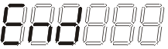

Повторный отсчет можно запустить заново, разомкнув и замкнув контакты 1-2 (ПУСК).
Все режимы работы устройства проиллюстрированы графиком рис. 2.

5. РЕДАКТИРОВАНИЕ УСТАВОК ВРЕМЕНИ
Редактирование уставок времени возможно только при остановленном таймере. Если таймер запущен (контакты 1-2 (ПУСК) замкнуты), то при входе в режим редактирования установок таймер отключается. Изменение уставки в пределах рабочего диапазона выдержек времени. Выберите кнопкой «P» на индикаторе подменю с надписью « У1». Увеличение или уменьшение величины устанавливаемого параметра происходит при нажатии на кнопки «↑» и «↓» . При длительном удержании этих кнопок шаг изменения параметра увеличивается, что удобно при установке больших значений выдержек.
Выход из режима установки выдержки времени происходит по нажатию на кнопку «S». Уставка сохраняется в энергонезависимой памяти прибора и после выключения питания.

После режима редактирования уставки времени , нажатием на кнопку «Р» перейдите в следующее подменю для выбора единицы времени, в которой будет задаваться длительность выдержки:

- миллисекунды


- Секунды.


- Минуты.


- Часы.

Выбор необходимых единиц производится нажатием кнопок «↑» и «↓»
Уставку времени можно задать, используя только одну единицу времени. Например, уставку равную двум минутам можно задать двумя способами: минутами – на дисплее отсчет времени будет идти в минутах, или секундами (120 сек.), в этом случае отсчет будет отображаться в секундах.
Выход из меню с сохранением установленных параметров производится нажатием кнопки «S»

Режим «выдержка на включение» или «выдержка на выключение». Выберите кнопкой «P» на индикаторе подменю с надписью «У3», далее кнопками «↑» и «↓» можно выбрать «On» (режим выдержки на включение) либо «OFF» (режим выдержки на выключение).
В режиме «выдержка на включение» прибор отсчитывает время до текущей уставки, по истечению которой включает исполнительное реле.
В режиме «выдержка на выключение» прибор включает исполнительное реле, а выключает его по истечению выдержки времени.

Выбор направления счёта. Выберите кнопкой «P» на индикаторе подменю с надписью «У4», далее кнопками «↑» и «↓» выберите значение «ПР» или «ОБР».
Значение «ПР» соответствует прямому отсчету времени от нуля до уставки.
Значение «ОБР» соответствует обратному отсчету времени от уставки до нуля.

5. МЕРЫ БЕЗОПАСНОСТИ
При подключении прибора и работе с ним тщательно соблюдайте все правила обращения с электроприборами и требования техники безопасности.
Внимательно следите за надёжностью и исправностью изоляции силовых проводов. Неисправность изоляции может привести к поражению электрическим током и выходу устройства из строя
Периодически, особенно в первые недели эксплуатации, проверяйте надежность крепления силовых проводов и подтягивайте слабо закрученные винты. Ненадежное крепление проводов может привести к пожару.

6. ГАРАНТИЙНЫЕ ОБЯЗАТЕЛЬСТВА
Предприятие гарантирует бесплатный ремонт или замену неисправного изделия в течение одного года со дня продажи.
Гарантия не распространяется на приборы с повреждениями, изменениями схемы, потерей внешнего вида, нарушениями пломбы и контрольной ленты и вышедшие из строя по вине потребителя.
Гарантийный ремонт производится, как правило, в течение 7 рабочих дней после личного обращения покупателя в организацию-производитель.

Таймер МПТ-28ХU зав № ______________ испытан и признан годным к эксплуатации.

Дата продажи " " …………………………………………. г.

М.П.

ООО "Первый электронный завод"
190005, Санкт-Петербург, наб. Обводного канала, д. 118 а, лит. Б
Тел. (812) 363-09-95, 923-09-37, 980-82-08, www.thermoregulator.ru
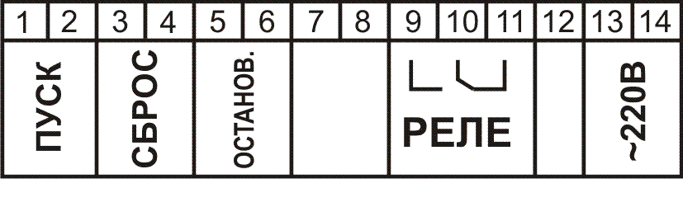
Рис. 1. Расположение контактов на клеммнике прибора.

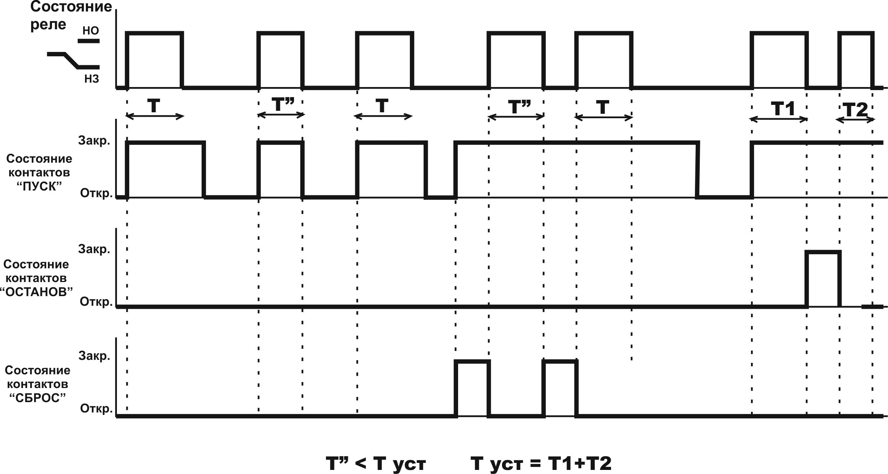
(Т уст – значение установки У1)
Рис. 2. Диаграмма работы реле.

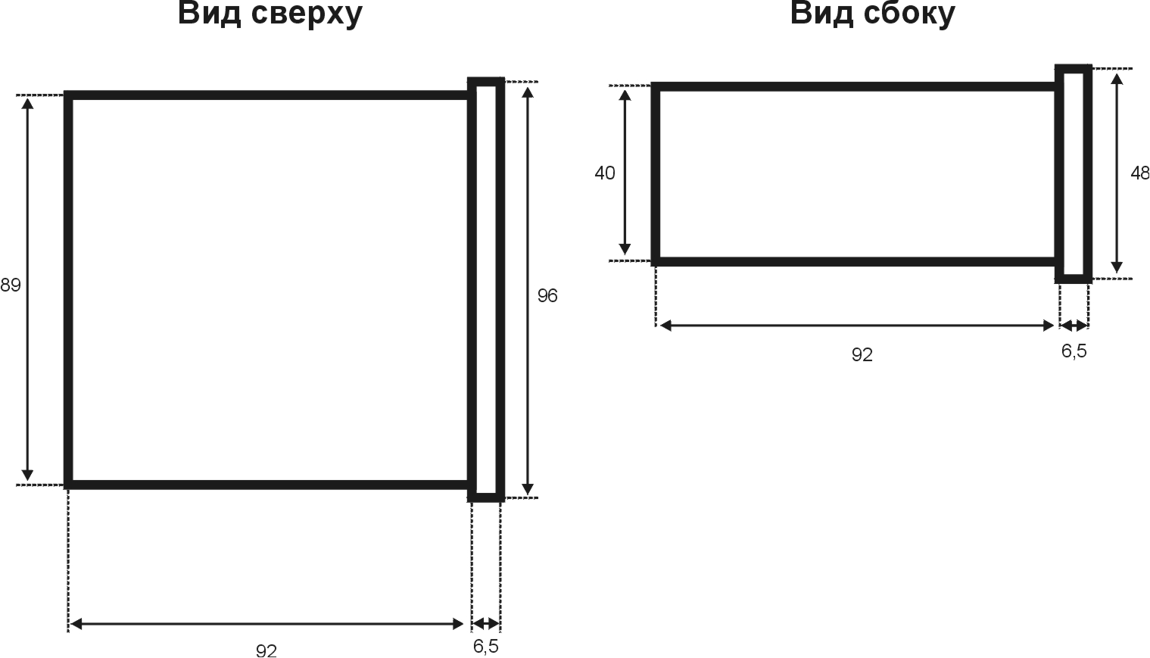
Рис. 3. Габаритные размеры корпуса.

